**CASE STUDY 2: ESTRATEGIA DE PRECIOS- VARTA ALKALINE & ENERGIZER**

Voy a exponer un caso real de publicidad comparativa entre las pilas **Varta Alkaline** y **Energizer**. Varta Alkaline lanzó una campaña publicitaria en 2011[1] en donde, en base a varios estudios científicos, demostró que las pilas Varta Alkaline tenían una clara superioridad en duración, principal beneficio esperado de la categoría de energía portátil. Según el estudio testado por laboratorios alemanes, Varta dura un 91% más que Energizer en **cámaras digitales**.

Si bien en enero de 2018 Energizer lanzó un comunicado en donde publicó que iba a comprar las marcas **Rayovac** y Varta en EEUU por 2000 millones de dólares. Tal decisión hizo que aumentara el precio de la acción en más de un 15%, teniendo una participación de más de un 40% en el mercado estadounidense y más del 85% del mercado global.

Me gustaría indicar la comparativa que existe entre **las pilas salinas** y las **alcalinas** entre Varta y Energizer, en donde según los resultados lo más rentable es emplear pilas salinas de bajo consumo como radios y ´walkmans’, y las alcalinas para los aparatos con mayor consumo energético, como las cámaras digitales. **En las pilas salinas Energizer** le gana a Varta, pero claramente en **las alcalinas Varta es la ganadora**.[2]

**Comparativa de precios** entre **pilas** más vendidas de **Energizer** en Amazon:

Energizer E91 Pack de 24 pilas alcalinas AA, Color Negro: 11,95€ Energizer Ultra AA Lr03 MN2400- Pilas alcalinas de 20 unidades: 11,49€

Ejemplo A

Energizer AA- HR6- Batería recargable, pack de 4: 11,22€ (antes 18,07€)

Energizer Ultimate Lithium- Pilas AA, pack de 4: 11,20€ (antes 34,70€)

Ejemplo B

**Estrategia de precios de Energizer:**

Energizer aplica la **estrategia de reducir el dígito de la izquierda**. No reduce en un céntimo el precio, como hace su competidor actual **Duracell**, sino que reduce significativamente el precio de cara a hacerlo atractivo al consumidor sin perder sus características y su calidad.

Otra de las estrategias exitosas son las **equivalencias diarias o con productos similares**. Si bien la empresa no realiza la variante de convertir el precio a cafés, realiza un sistema de recomendación entre los productos con precios similares a través de Amazon, como se puede ver en el Ejemplo A y B.

**Estrategia de precios que aplicó Varta:**

Varta, desde sus orígenes en 1887 por Adolf Muller, pasando por la creación de las linternas indestructibles en 2011, hasta finalmente su adquisición en 2018 ha contado siempre con un elemento diferencial respecto a su competencia, la **calidad de las pilas creadas** y testadas en Alemania, como punto diferenciador de las pilas Energizer diseñadas en un primer momento en China.

Por otra parte, ha seguido siempre **la regla del 100**, es decir, compras por debajo de 100$ utiliza un porcentaje y compras superiores el descuento en valor real. Siempre es mejor comunicar el número más elevado porque el consumidor percibirá que es mayor el descuento.

**ANEXO 1. ‘Campaña de publicidad comparativa lanzada por Varta en 2011’**

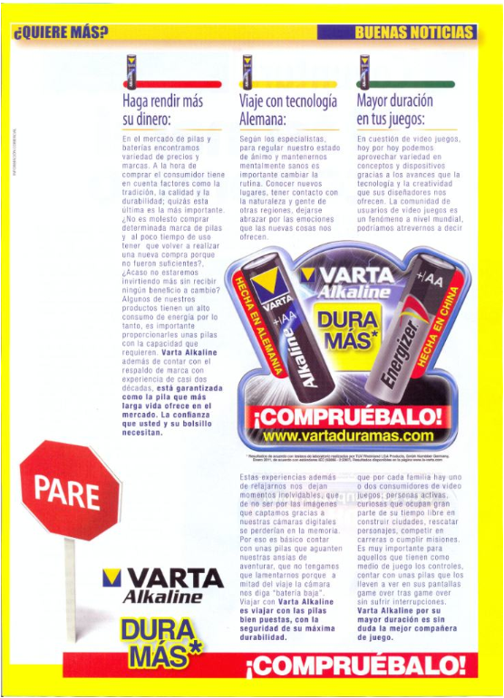

**ANEXO 2. ‘Comparativa entre el consumo y calidad de las pilas salinas y alcalinas por competidores’**

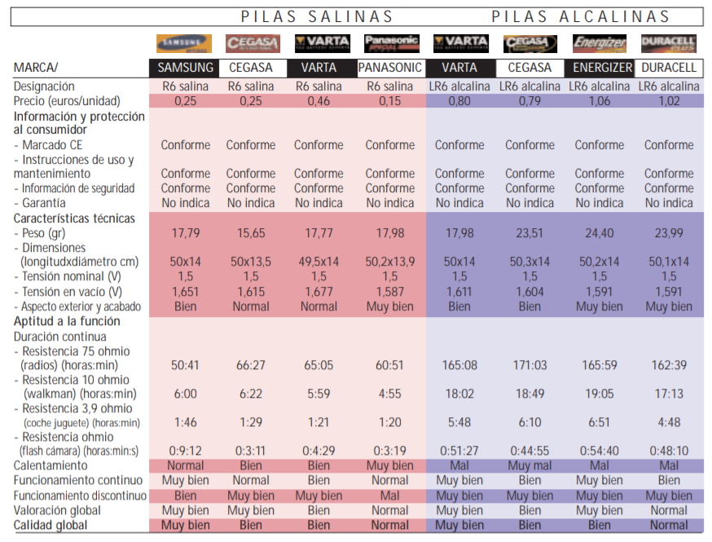

Enlace de interés: <http://revista.consumer.es/web/es/20030201/pdf/analisis-2.pdf>

1. Véase el Anexo 1. Campaña publicitaria lanzada por Varta en 2011
2. Véase el Anexo 2. Calidad de las pilas salinas y alcalinas. Artículo publicado en 2003